**Pruebas del servidor de aminsacr**

**Mxtools**

website: [https://mxtoolbox.com/SuperTool.aspx?action=blacklist%3aaminsacr.com&run=toolpage](https://mxtoolbox.com/SuperTool.aspx?action=blacklist%3Aaminsacr.com&run=toolpage)

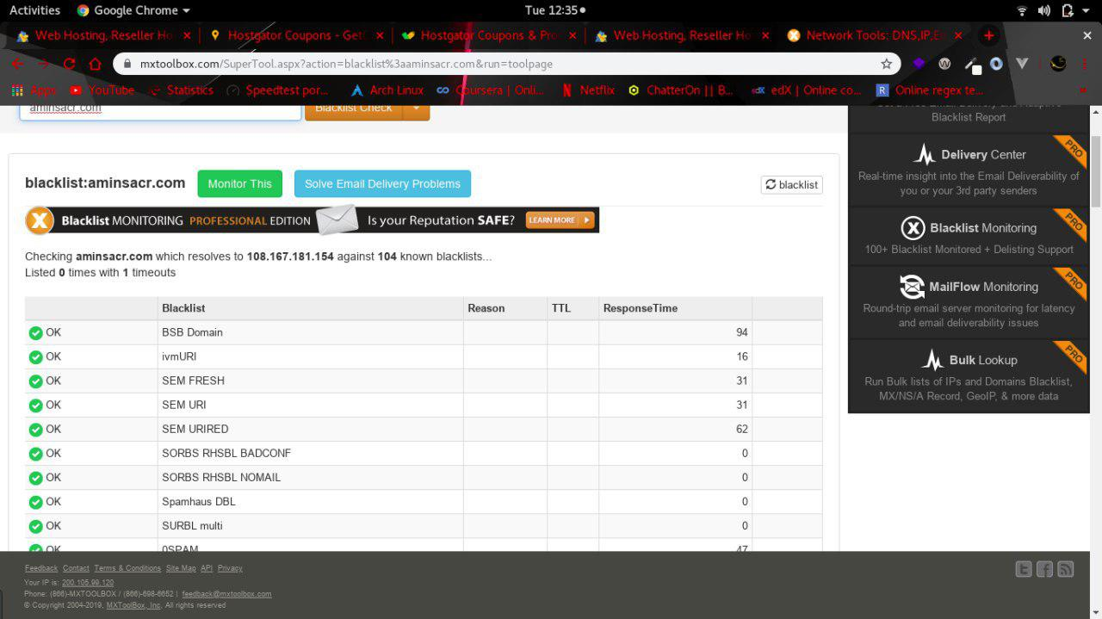

No está en ningún blacklist. Solamente la blacklist llamada DULRU dió Timeout.

**Ultratools**

website: <https://www.ultratools.com/tools/spamDBLookupResult>

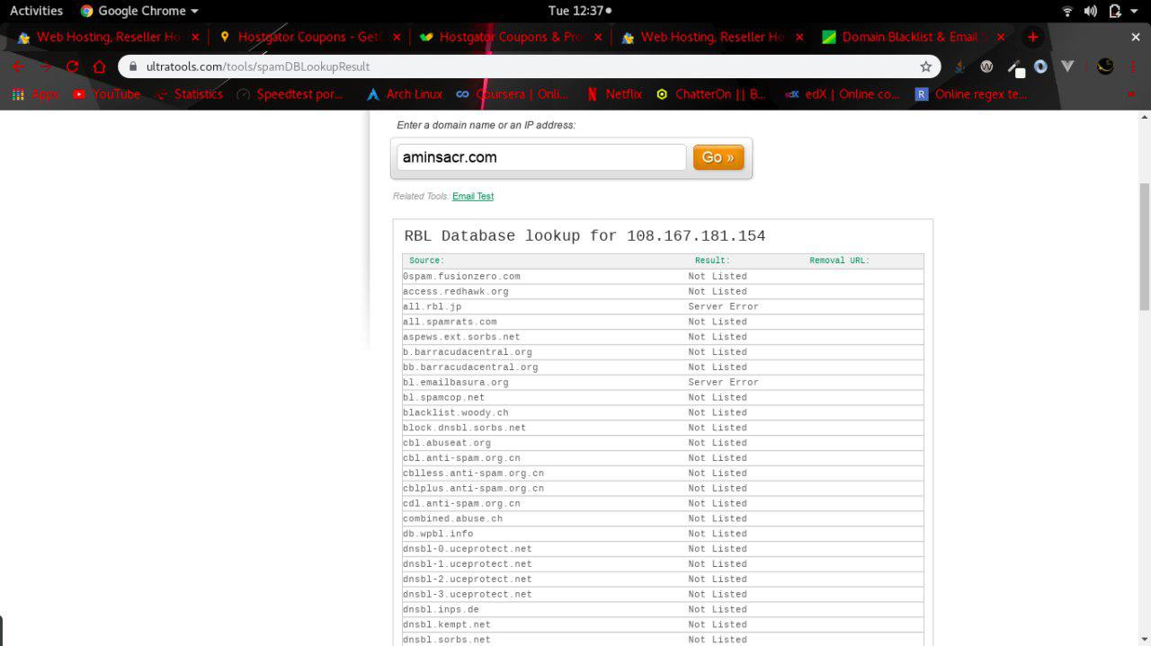

En ningún blacklist pero los siguientes dns dieron Server Error: all.rbl.jp,

bl.emailbasura.org, short.rbl.jp, spam.abuse.ch y virus.rbl.jp.

**Dnsbl**

website: <https://www.dnsbl.info/dnsbl-database-check.php>

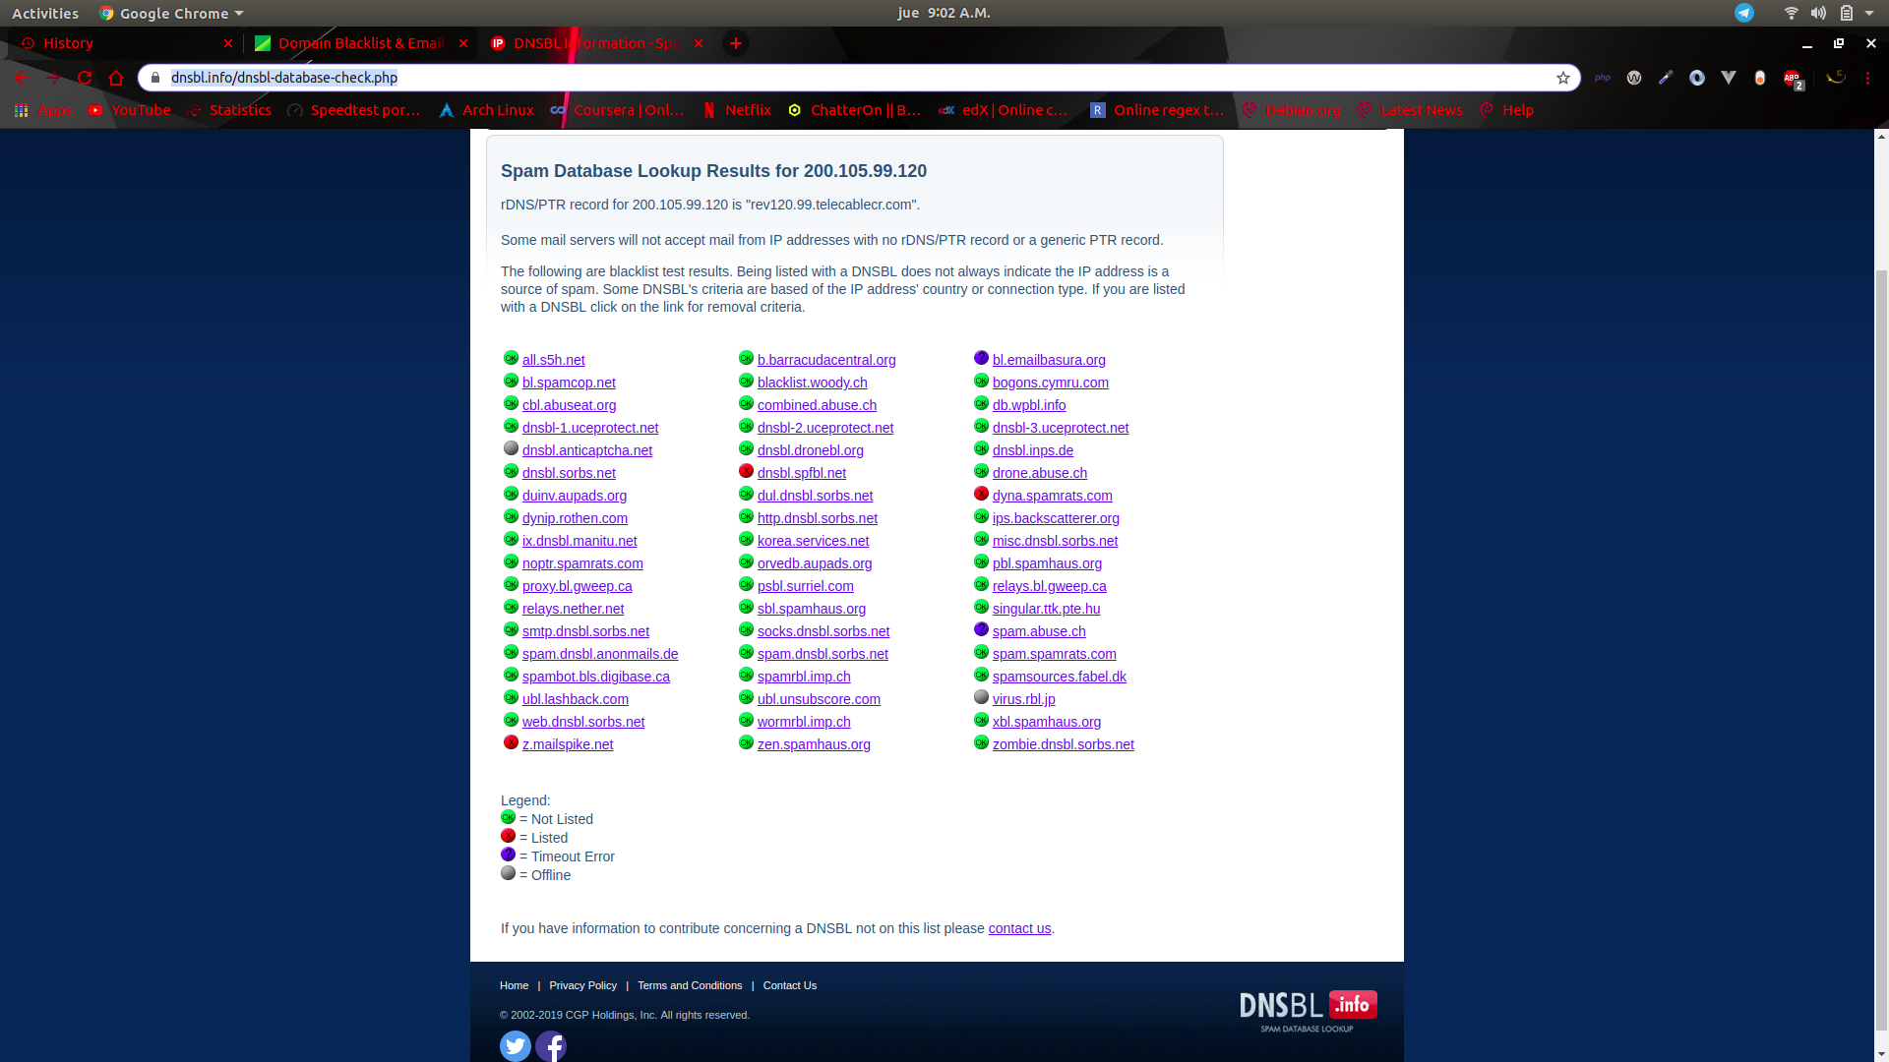

Blacklisted en los servidores **z.mailspike.net**, **dnsbl.spfbl.net**, **dyna.spamrats.com**. El dns virus.rbl.org dió status de Offline. Y los dns spam.abuse.ch y bl.emailbasura.org dieron Timeout Error.

**Plan hatchling de Hostgator**

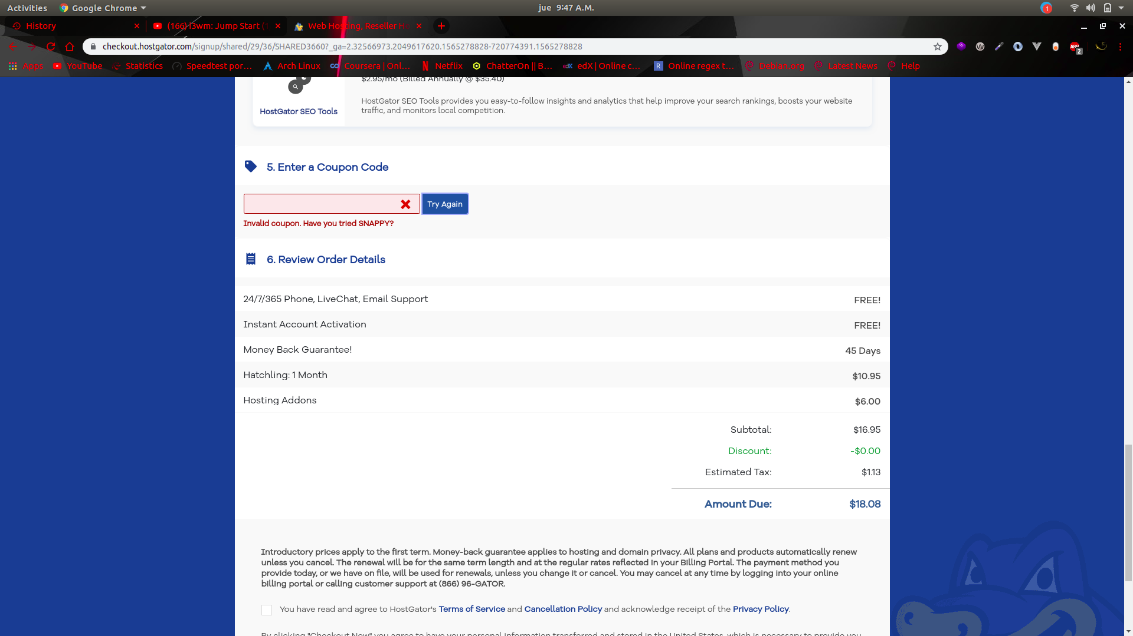

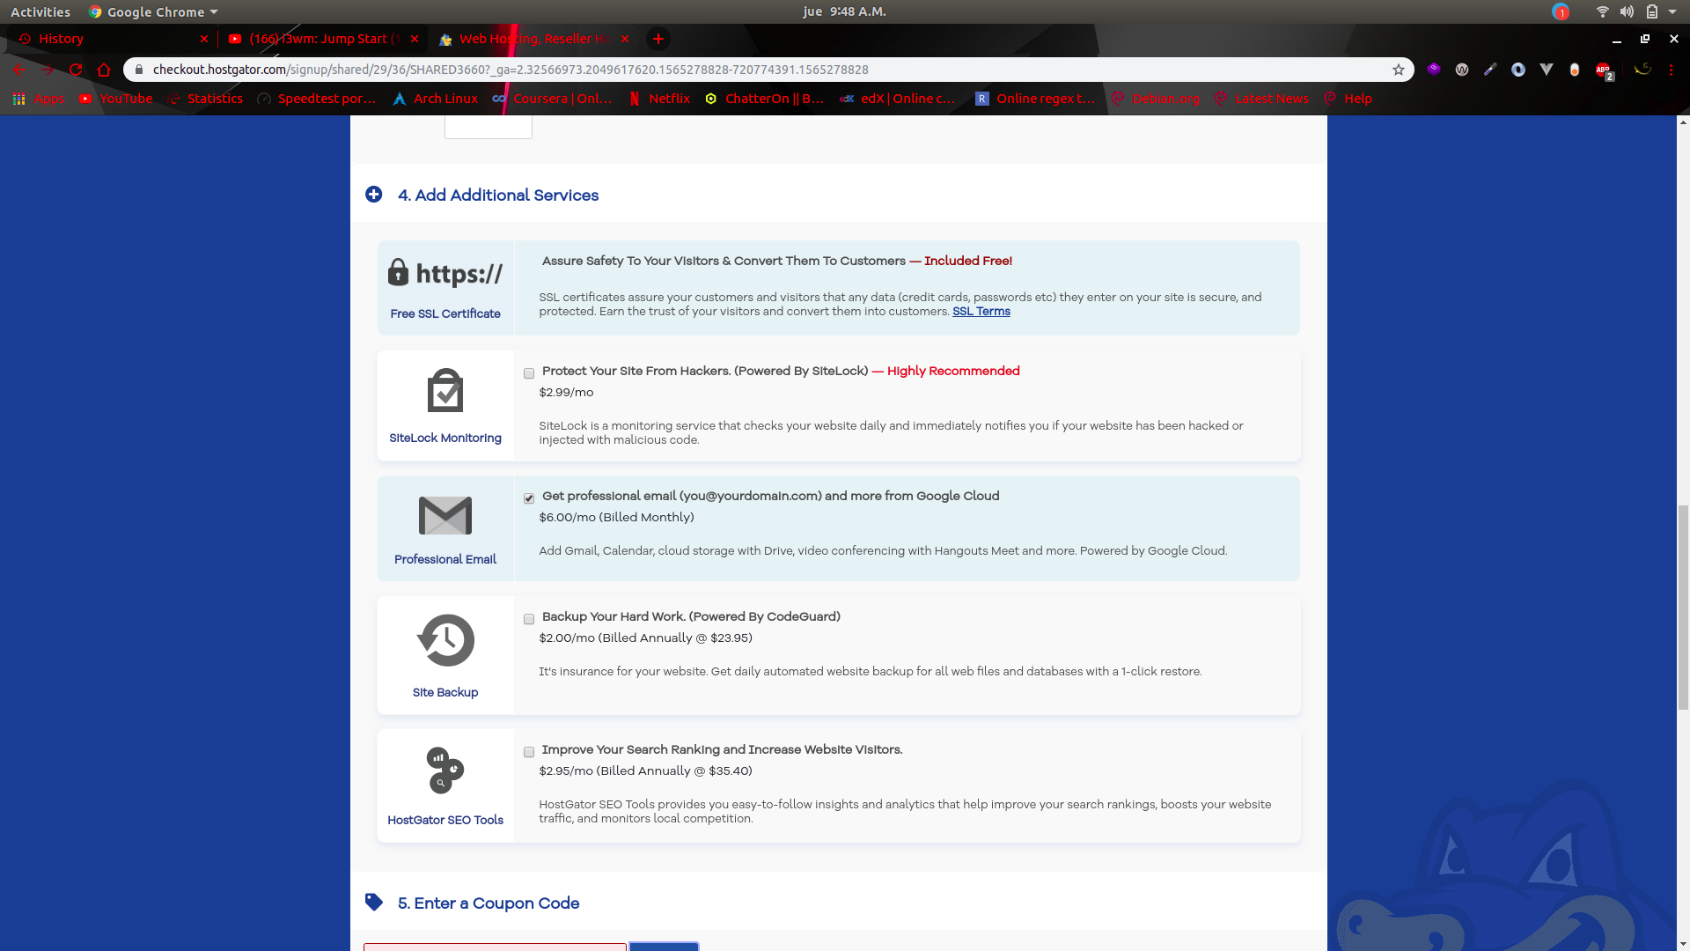

Usando solamente el plan hatchling de un mes y exclusivamente con el servicio de SSL (lo dan gratis) y el de Professional Email ($6.00/mes) sale a un total de $18.08.

Total x1: $18.08

Total x10: $180.80